Программа «Экомир»

Педагог Микушина Елена Борисовна

14.01. 2021

Группа №2, 1год обучения

Начало занятия 10.50

Тема занятия: «Царство животных»

Здравствуйте, ребята! Сегодня мы продолжаем знакомство с царством животных. Сегодня познакомимся с другими экологическими группами представителей фауны. Но сначала давайте вспомним материал прошлого занятия, на котором вам пришлось усвоить много новых терминов. Найдите соответствие термина и определения. Ответы запишите в виде пары цифра – буква. Например: 1-Б, 2-…

|  |  |
| --- | --- |
| Термин. | Определение. |
| 1. Зоология | А. Животный мир Земли. |
| 2.Фауна | Б. Наука о животных |
| 3.Пойкилотермные животные (холоднокровные) | Группы животных, у которых в данных условиях существования выработались общие черты строения или поведения. |
| 4.Экологические группы | В. Животные, у которых температура тела непостоянна и изменяется вместе с температурой окружающей среды. |
| 5. Гомойотермные животные (теплокровные) | Г. Животные, приспособленные к частичной регуляции температуры тела. |
| 6. Гетеротермные животные | Д. Животные с постоянной температурой тела. |
| 7. Криофилы | Е. Теплолюбивые животные. |
| 8. Термофилы | Ё. Холодолюбивые животные. |

Большое значение для животных имеет **влажность воздуха**. От этого фактора зависит испарение воды с поверхности тела и особенности строения кожи. Ученые выделяют следующие экологические группы животных по отношению к воде:

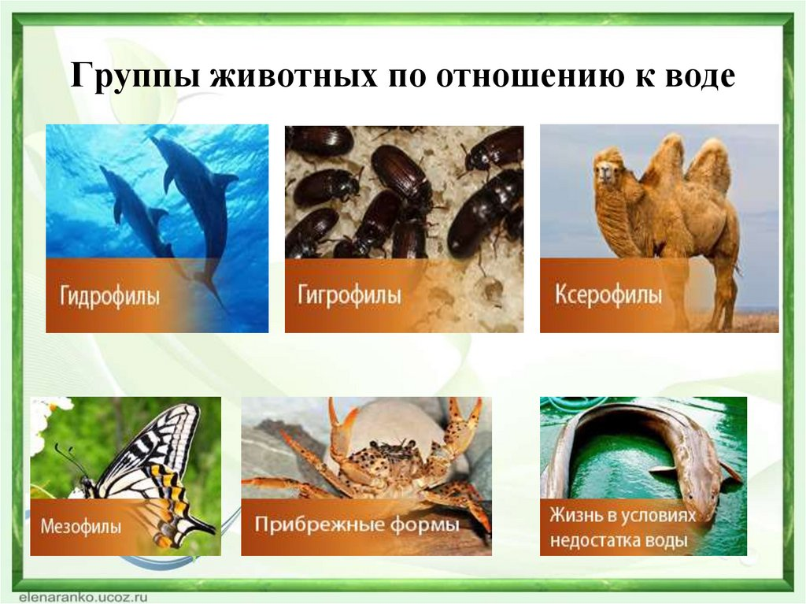

Можно выделить следующие экологические группы животных по отношению к **световым условиям: (смотри ниж**е**)**

Ребята, запишите эти экологические группы животных в тетрадь. Сфотографируйте и вышлите все задания на номер 89089117067 в WhatsApp.

До новых встреч!

